

**UNIVERSIDAD TECNOLÓGICA DE QUERÉTARO**

**Diplomado en Software Embebido**

Módulo 3: Bases de Programación

Tarea: Implementación de semáforo en tarjeta Renesas

Ángel Guerrero Sierra / Jorge Luis Oficial López

12/4/2019

**Objetivo**

Se deberán de poner en práctica las indicaciones dadas en los temas:

* 3.1.1. Creación y configuración de proyectos
* 3.1.2. Abrir o importar proyecto.
* 3.1.3. Área de trabajo y herramientas básicas
* 3.1.4. Personalización del área de trabajo.
* 3.1.5. Configuración del compilador.
* 3.1.6. Archivos de salida
* 3.1.7. Compilación
* 3.1.8. Atajos y hot keys
* 3.2.1. Proceso build (compilación y ligado)

Implementando así un sistema de un semáforo que cambie a rojo mediante la presencia

**Descripción del problema**

Se debe implementar un sistema de semáforo que siempre se encuentra en verde y debe de cambiar a rojo al detectar un automóvil o cuando un peatón presiona un botón para poder cruzar. El tiempo en el que el rojo se encuentre encendido variará dependiendo de si cruza un carro o un peatón. Cuando el semáforo comienza a cambiar a rojo deberá flashear el color verde primero, seguido encenderá el color ámbar y después el rojo de Stop. Cuando regrese al verde deberá encender el rojo y el ámbar al mismo tiempo antes de regresar a su estado normal.

**Análisis de requisitos**



**Diagramas**

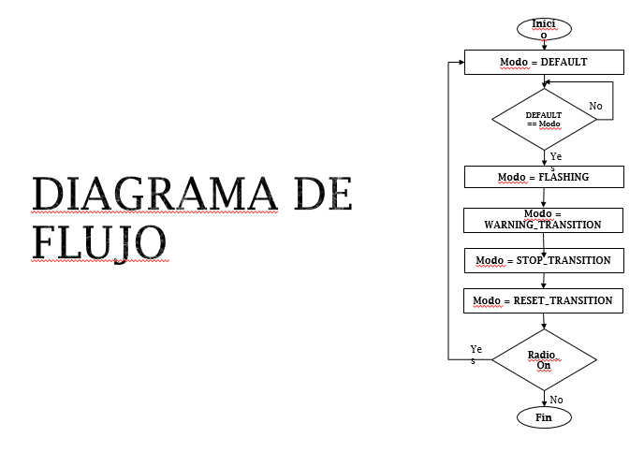

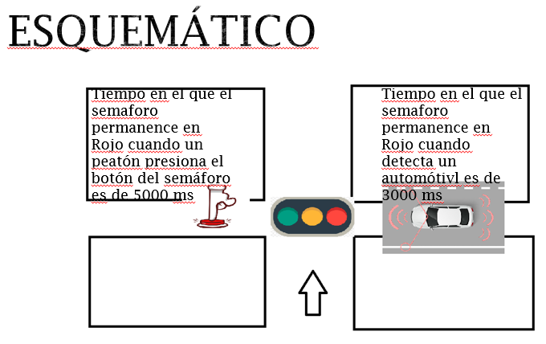

**Código Fuente**